Farfalle à l'encre de seiche
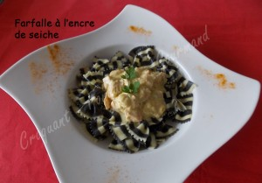 Pour 4 Croquants-Gourmands
- 250 g de farfalle "al nero di seppia"
Sauce :
- 300 g de dos de saumon
- 2 échalotes - 2 gousses d'ail - Huile d'olive - zeste et jus de ½ citron bio
- 200 ml de vin blanc - 185 g de crème liquide
- sel & poivre - 1 grosse pincée de filaments de safran - 1 grosse pincée de piment d'Espelette
La sauce :
Peler et hacher finement les échalotes et l'ail dégermé.
Couper le saumon en dés.
Faire suer les échalotes dans une cuillerée d'huile chaude jusqu'à ce qu'elles soient translucides.
Ajouter les dés de saumon et l'ail haché.
Remuer jusqu'à ce que le saumon devienne opaque.
Ajouter le vin blanc, saler poivrer et laisser cuire jusqu'à ce que le saumon soit "à point".
Retirer les dés de saumon et les réserver.
Incorporer le jus et le zeste de citron dans la poêle et laisser évaporer le vin blanc d'une bonne moitié.
Ajouter la crème fraîche, le piment d'Espelette, les pistils de safran et laisser mijoter quelques instants, pour que la sauce devienne onctueuse. Rectifier l'assaisonnement si nécessaire.
Remettre les dés de saumon pour les réchauffer à feu très doux.
Les pâtes :
Faire cuire les pâtes "al dente" dans une grande quantité d'eau bouillante salée suivant les indications du paquet (6 minutes pour moi).
Égoutter et enrober les pâtes d'une cuillerée d'huile d'olive.
Napper de sauce au saumon.
Servir immédiatement les farfalle à l'encre de seiche, bien chaudes.

